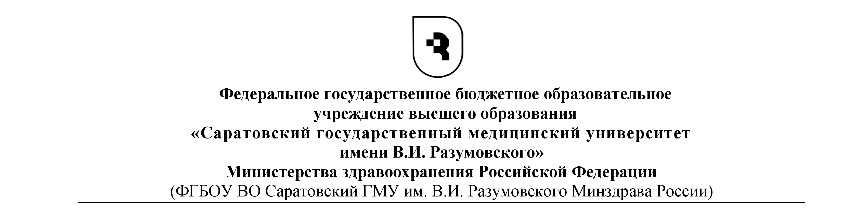
АТТЕСТАЦИОННЫЙ ЛИСТ АСПИРАНТА

АТТЕСТАЦИЯ АСПИРАНТА ЗА 2 ГОД ОБУЧЕНИЯ, очная форма
Фамилия, имя, отчество_____________________________________________________________________________
Научная специальность __________________________________________________________________________
Кафедра __________________________________________________________________________________________
Научный руководитель _____________________________________________________________________________

Полученные результаты научной деятельности
(проведение исследования (набор материала по теме работы, проведение научных исследований с применением современных методов, работа с протоколами исследования, освоение выбранных методик исследования); анализ, обсуждение, обработка полученных данных; формирование разделов и глав диссертации; объем выполненных клинических/экспериментальных исследований и т.д.)

Сдача кандидатских экзаменов
Дисциплина | Дата сдачи | Оценка
Специальность (______________________)

Публикации
(приложить ксерокопию)
№ | Название | Изд-во, журнал (номер, том, год) | Кол-во стр. | Фамилии соавторов
Монографии
Статьи в рецензируемых журналах из перечня ВАК
Статьи в прочих журналах
Тезисы

Интеллектуальная собственность
(приложить ксерокопию)
№ | Название | Номер и дата  гос. регистрации
Патенты на изобретения
Патенты на полезные модели
Медицинские технологии

Участие в грантах, конкурсах, получение именных стипендий и премий
____________________________________________________________________________________________________________________________________________________________________________________________________________________________________________________________________________________________________________________________________________________________________________________________________________________________________________________________________________________________________________________________________________________________________________________________________________________________________

Участие в конференциях, семинарах, конкурсах и т.д.
(приложить ксерокопию)
№ | Название | Место проведения | Дата | Место/  Диплом
Международный уровень или с международным участием
Всероссийский уровень
Региональный, краевой уровни

Аттестация научным руководителем
____________________________________________________________________________________________________________________________________________________________________________________________________________
________________________________________________________________________________________________________________________________________________________________________________________________________________________________________________
Научный руководитель ___________________ _________________ 202__г.
Заключение кафедры
Индивидуальный план выполнен на _____________%
Предложение кафедры по результатам аттестации
Аттестация утверждена на заседании кафедры ____________________ 202__г., протокол №________

Заведующий кафедрой
_________________ 202__г.
Начальник отдела аспирантуры и докторантуры Н.А. Наволокин
_________________ 202__г.
Проректор по научной работе А.С. Федонников
_________________ 202__г.
ПОЯСНЕНИЯ, ВЫДЕЛЕННЫЕ КРАСНЫМ ЦВЕТОМ, НЕ ПЕЧАТАЮТСЯ

